КОНСУЛЬТАЦИИ
ЛОГОПЕДА
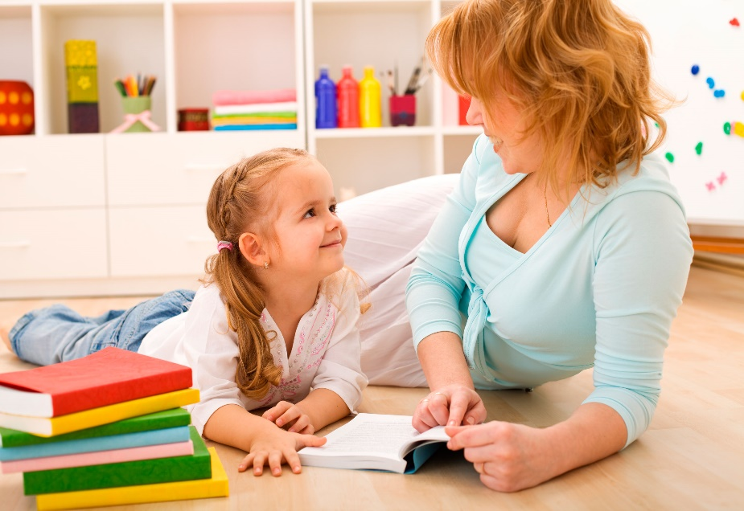

КАК ПОПОЛНИТЬ СЛОВАРНЫЙ ЗАПАС У ДЕТЕЙ

Ребенок старшего дошкольного возраста существенным образом отличается от ребенка 4-5 лет. Самым главным является то, что развивается его личность в целом, ребенок начинает мыслить на основе общих представлений. Его внимание становится более целенаправленным, устойчивым, расширяется круг интересов, совершенствуется деятельность. На этой основе происходят дальнейшее расширение и углубление круга представлений и рост словаря. В возрасте 5-6 лет запас слов ребенка увеличивается до 2500 - 3000.
При недоразвитии речи могут проявляться тревожащие родителей моменты:
- ребенок не активен в речевом общении;
- он не может связно рассказать о происходящих событиях;
- наблюдается низкий уровень осведомленности об окружающем мире.
Для успешного решения этих проблем нужно постоянно проводить с ребенком специальные игры и упражнения на подбор смысловых оттенков, синонимов, антонимов, многозначных слов, игры на словоизменение и словообразование.
Наоборот. Взрослый называет слово, а ребенок подбирает слова с противоположным значением. Например: высоко…(низко); потерял…(нашел)…

Закончи фразу. Взрослый называет ребенку словосочетания, делая паузы. Ребенок должен сказать слово, которое пропустил взрослый, закончить фразу. Например: сахар сладкий, а лимон…(кислый); река широкая, а ручей…(узкий).

Скажи по-другому. Взрослый предлагает ребенку подобрать слова, близкие по смыслу. Например: отыскать-найти, зябнуть-мерзнуть, шалить-баловаться.

Продолжи цепочку. Взрослый называет один-два слова, а ребенок должен подобрать как можно больше близких по значению слов. Например: пища-еда… (корм, продукты); жилище-дом… (квартира, здание).

Эти речевые игры хорошо сочетать с заданиями, например: «Кто и что бежит? Ползет? Летает? Растет? Плывет?»; «Кто или что может быть горячим? Жарким? Тяжелым? Легким? Крепким?» и т. д.

Отгадай. Взрослый предлагает ребенку добавить одно общее слово к двум словам. Например: сидит, стоит-кто? Льется, журчит что?
Кто больше? Взрослый предлагает ребенку подобрать как можно больше названий предметов к названию действия. Например: бежит: кто? … (человек, зверь); что… (река, ручей, молоко, время).
Загадывайте ребенку загадки об овощах, фруктах, домашних и диких животных, о посуде, мебели, транспорте и т. д. Отгадку ребенок дает с объяснением того, как догадался.
Предлагайте ребенку самому составить загадки-описания по определенному плану. Например: взрослый предлагает составить загадку про одежду, используя описания цвета, величины, формы, материала, из которого она сделана, времени года, в которое ее носят.
Ребенка следует приучать воспринимать, понимать, запоминать и использовать в речи простые по содержанию, доступные ему народные выражения, в том числе устойчивые словосочетания, пословицы и поговорки. Например: взрослый просит ребенка объяснить, что значат выражения «золотые руки», «теплая встреча», «мастер на все руки» и т. д.
Уважаемые родители! Будьте терпеливы и, самое главное, доброжелательны. Если вы будете проявлять интерес, ребенок будет стремиться возвращаться к подобным заданиям. Обсуждайте увиденное после посещения детских спектаклей, музеев. Интересуйтесь мнением ребенка и высказывайте свое мнение.

